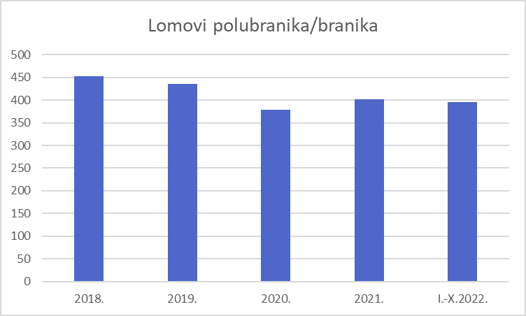
Grafički prikaz 6: Lomovi polubranika/branika

